

**LAPORAN RESMI**

**PRAKTIKUM STATIKA DINAMIKA**

**Pengukuran Dasar Mekanika Menggunakan Sistem Internasional**

**(Distribusi Gaya dalam Bidang 2 Dimensi)**

**Disusun oleh : Mohammad Khalid Khorudin**

**4123600060**

**Kelas : JJ - 102**

**Tanggal Praktikum : 21 Mei 2024**

**Dosen pengampu : Dr. Ir Endra Pitowarno, M.Eng**

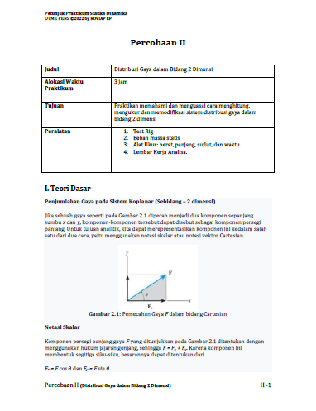

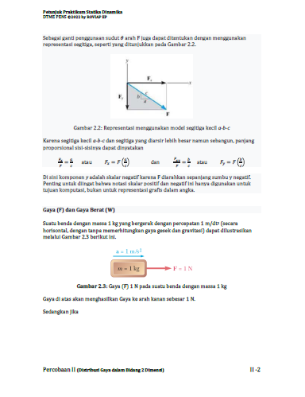

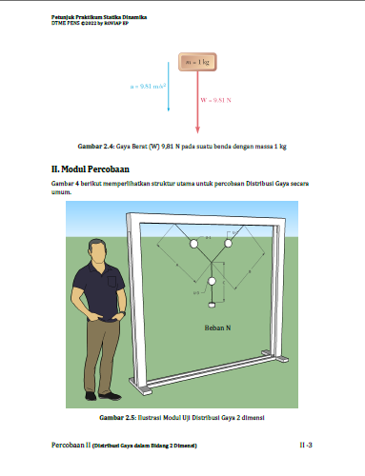

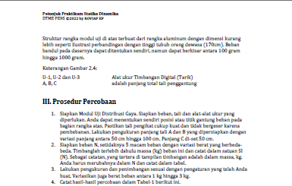

**Pembagian Tugas :**

* Ilham Ardhan Nadlifin (4123600001) : Melakukan praktikum
* Balqis Cindy Clarissa (4123600002) : Mengumpulkan data
* Mohammad Khalid Khoirudin (4123600060) : Membuat laporan

**DATA HASIL PRAKTIKUM :**

1. [Konfigurasi-1]

|  |  |  |  |  |  |  |  |
| --- | --- | --- | --- | --- | --- | --- | --- |
| NO | Massa Beban N, gram | Panjang A, cm | Panjang B, cm | Sudut tali A-B | U-1 (gram) | U-2 (gram) | U-3 (gram) |
| 1 | 1000 | 50 | 50 | 60 | 1200 | 1100 | 1300 |
| 2 | 1200 | 50 | 50 | 60 | 1300 | 1200 | 1400 |
| 3 | 1400 | 50 | 50 | 60 | 1400 | 1300 | 1500 |
| 4 | 1600 | 50 | 50 | 60 | 1500 | 1400 | 1600 |
| 5 | 1800 | 50 | 50 | 60 | 1600 | 1500 | 1700 |

1. [Konfigurasi-2]

|  |  |  |  |  |  |  |  |
| --- | --- | --- | --- | --- | --- | --- | --- |
| NO | Massa Beban N, gram | Panjang A, cm | Panjang B, cm | Sudut tali A-B | U-1 (gram) | U-2 (gram) | U-3 (gram) |
| 1 | 1200 | 55 | 55 | 60 | 8500 | 6500 | 3500 |
| 2 | 1200 | 65 | 65 | 60 | 8000 | 6000 | 4000 |
| 3 | 1200 | 75 | 75 | 60 | 7500 | 5500 | 4500 |
| 4 | 1200 | 85 | 85 | 60 | 7000 | 5000 | 5000 |
| 5 | 1200 | 95 | 95 | 60 | 6500 | 4500 | 5500 |

1. [Konfigurasi-3]

|  |  |  |  |  |  |  |  |
| --- | --- | --- | --- | --- | --- | --- | --- |
| NO | Massa Beban N, gram | Panjang A, cm | Panjang B, cm | Sudut tali A-B | U-1 (gram) | U-2 (gram) | U-3 (gram) |
| 1 | 1000 | 55 | 80 | 34° | 1300 | 1200 | 1400 |
| 2 | 1200 | 60 | 85 | 36° | 1400 | 1300 | 1500 |
| 3 | 1400 | 65 | 90 | 38° | 1500 | 1400 | 1600 |
| 4 | 2000 | 80 | 105 | 44° | 1800 | 1700 | 1900 |
| 5 | 2600 | 95 | 120 | 50° | 2100 | 2000 | 2200 |

**GRAFIK HASIL PRAKTIKUM :**

1. [Konfigurasi 1] :

*diisi grafik

1. [Konfigurasi 2]

*diisi grafik

1. [Konfigurasi 3]

*diisi grafik

**ANALISIS DATA :**

* Jika berat beban ayun lebih besar maka frekuensi yang dihasilkan lebih kecil, begitu juga sebaliknya.
* Jika tali yang digunakan lebih panjang maka frekuensi yang dihasilkan akan lebih kecil, dan jika tali yang digunakan lebih pendek maka frekuensi yang dihasilkan lebih besar.
* Jika sudut ayun yang digunakan lebih besar maka frekuensi yang dihasilkan lebih besar, seperti hal nya frekuensi yang dihasilkan pada ayunan yang dimulai pada 60 derajat akan lebih besar dari ayunan yang dimulai pada 30 derajat.
* Jika massa lebih kecil, sudut awal ayunan lebih besar dan panjang tali yang digunakan lebih pendek maka frekuensi yang dihasilkan akan lebih besar.

**KESIMPULAN :**

Kesimpulan yang dapat kami ambil berdasarkan hasil praktikum yaitu bahwa frekuensi bandul ayun dipengaruhi oleh beberapa faktor, termasuk massa, panjang tali, dan sudut ayun. Dengan memahami hubungan antara variabel-variabel ini, kita dapat memprediksi dan mengontrol frekuensi yang dihasilkan oleh bandul ayun. Praktikum ini juga memberikan pemahaman yang lebih baik tentang konsep-konsep fisika seperti perioda, frekuensi, dan gaya-gaya yang bekerja pada sistem ayunan sederhana.

**LAMPIRAN :**

